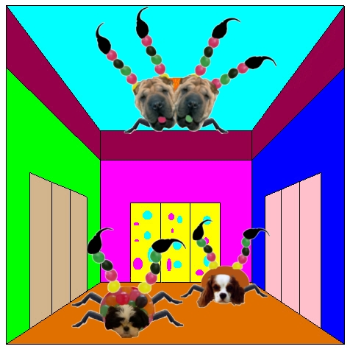

Voici Piknikdouille, Mouspik et Dik, les Quipiques de Quipudep !

Tu auras de la chance s’ils te laissent sortir d’ici !

Les Quipiques sont des animaux croisés entre Cerbère, le gardien des enfers, le scorpion et le chien. Ils ont deux queues dont les anneaux sont en pierre.
Leur fourrure est en poils de pieds de sa majesté Quipudep : attention à l’intoxication !

Ils se déplacent en marchant sur leurs griffes qui sont en acier. Ils sont gentils et obéissants mais ils n’obéissent qu’au professeur Salomé, savante qui a découvert les Quipiques en 2007. Ils habitent dans les îles Shetlands où il y a beaucoup de miel pour leur soupe dont ils raffolent.

Ils voient très bien et sont d’excellents chiens de gardes.
Ils utilisent la peuso ua elmi pour coller le bout de leurs queues à leurs anneaux pour éviter qu’il tombe.

Si on se fait piquer par un Quipique, on a une indigestion et ça fait très mal ! Ils n’aiment pas le rouge mais adorent le bleu. Le problème est que Quipudep est rouge alors il met un pull bleu - tricoté par sa maman - avec un cœur rose où il est écrit : « I love Mom » (« Je t’aime Maman »).

Piknikdouille est un Quipique australien entièrement fait en dragibus ; ces spécimens sont en voie d’extinction car les enfants de 6 à 12 ans en sont très friands et les mangent. C’est pour ça que Quipudep a fait l’acquisition d’un tel spécimen.
Le vieux Dik est un Quipique double : il a deux têtes et quatre queues. On raconte qu’il a 1996 ans mais c’est encore un excellent chien de garde.

Ils ont été étudiés par le professeur Salomé, la célèbre bannaise cynophile-entomologue-pâtissière-confiseuse. Elle a même écrit un livre à leur sujet : « Quipique Miam » ainsi qu’un documentaire T.V. : « Quipique pique-t-il ? »
Elle comprend les Quipiques, c’est même elle qui a appris à parler leur langue, le Quipi, à Max-Ernest, Quipudep et Professeur Cordos.

Soupe au miel se dit :
Kipi ik piri

Dans la mythologie grecque, Cerbère, l’ancêtre des Quipiques, fils de Thyphon et d’Echina était un chien monstrueux à trois têtes. D’aspect colossal il avait un cou hérissé de serpents et ses morsures étaient venimeuses. Gardien des Enfers, il veillait devant un antre au bord du Styx.
Ici, les Quipiques veillent sur le palais de Quipudep en empêchant tous les visiteurs qui osent entrer dans le palais d’en sortir :

Qui si frotte aura une indigestion !
« Ri ki frittii kiki si arakiri !»

